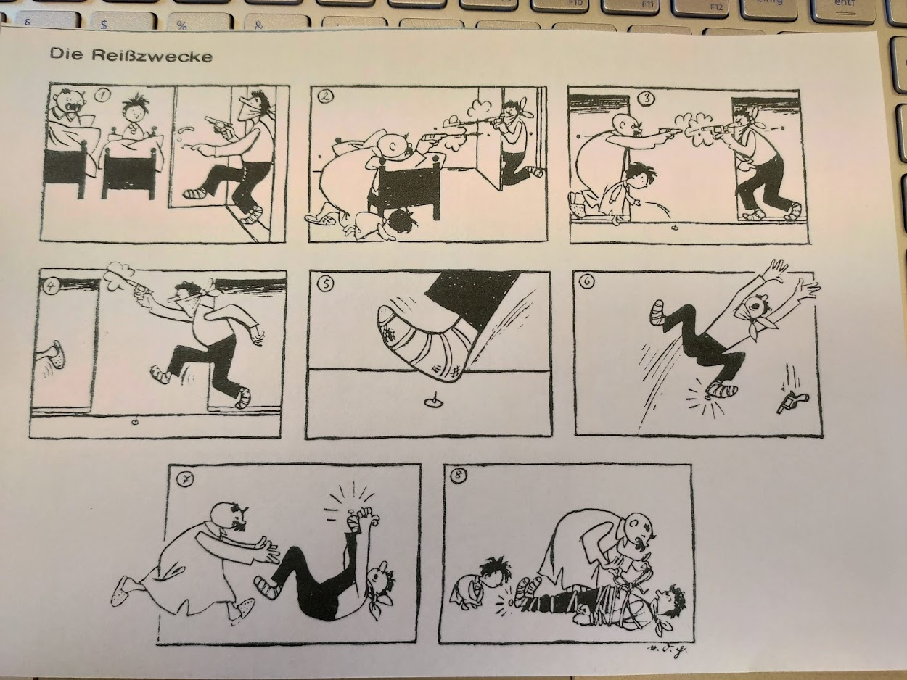

# Einbruch in Leiben

Gestern um 21 Uhr brach ein Einbrecher in Manfred O.s Haus ein mit einem Revolver. Manfred O. hatte seine eigene Schusswaffe auf seinem Nachttisch mit der er sich wehren konnte. Der Einbrecher stieg jedoch auf einem Reißzweck, dass von seinem Sohn dort hingelegt wurde, und wurde von Manfred O., ehemalig im Bundesheer, schnell geschnappt und mit einem Seil festgebunden.

**Feuergefecht in der Nacht**

**Gestern Mitternacht in Leiben brach ein Einbrecher in Manfred O.s Haus ein und schoss mit einem Revolver auf ihn. Manfred O. konnte den Dieb einbinden, da er auf einer gut platzierten Reißzwecke gestiegen ist und deshalb außer Gefecht gesetzt wurde.**

Manfred O., lokal berühmt als Ex-Bundesheer, und sein Sohn (9) wurden gestern von einem Dieb fast umgebracht. „Manfred hat immer seine Pistole am Nachttisch.“, sagte uns Nina O., Manfred O.s Frau. Sein Sohn könnte diese Pistole leicht nehmen, dies könnte Folgen für Manfred bedeuten, da er seine Waffe nicht sicher abgesperrt hatte.

**Das Geschehen**

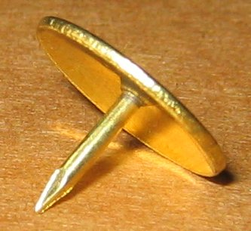Der bewaffnete Einbrecher stürmte mit seinem Revolver in Manfred O.s Schlafzimmer. Manfred O. verteidige sich mit seiner Pistole und trieb den Einbrecher aus dem Zimmer. Sein Sohn schmiss ein Reißzweck am Boden. „Er schrie mit Schmerzen und ließ seine Waffe fallen. Ich benutze diese Gelegenheit um ihn mir zu schnappen.“, berichtete Manfred O., als er uns über das Geschehen erzählte. Der Dieb wurde dann von der Polizei verhaftet.

Die Reißzwecke, auf der der Dieb gestiegen ist

**Keine vorherige Einbrüche in der Gegend**

„Solche Fälle sind sehr selten hier in Leiben“, berichtete uns Polizeichef Konrad H.. Könnte dies ein Aufstieg in Kriminalität in dieser Ortschaft bedeuten?

Die Ortschaft Leiben in der Wachau

Ob mehr Verbrechen in dieser Gegend passieren ist nun eine Frage der Zeit.